Международная молодежная историко-археологическая школа
«ВЕЛИКИЕ ЕВРАЗИЙСКИЕ ТОРГОВЫЕ ПУТИ
В ИСТОРИЧЕСКОЙ СУДЬБЕ РОССИИ»

ЛЕКЦИОННОЕ ЗАНЯТИЕ №1
Тема: Путь «из варяг в греки»

Москва, 2024
Цель лекции: сформировать у школьников целостное представление о роли великого торгового пути «из варяг в греки» в исторической судьбе России.
Формирующиеся ценности: патриотизм, гражданственность, историческая память и преемственность поколений.
Основные смыслы:
- Путь «из варяг в греки» играл ключевую роль в становлении древнерусской государственности, отражая важность торговли и культурного обмена в истории человечества.
- Реки служили важными торговыми путями для древних славян, способствуя развитию экономики и культуры на Руси.
- История развития древних торговых путей показывает нам, как важно общение с другими народами, обмен опытом и знаниями, что актуально и в наше время для развития экономики, культуры и международного сотрудничества.
Продолжительность лекции: 45 минут.
Рекомендуемый возраст участников: школьники 14–18 лет, при работе с другой аудиторией необходимо адаптировать сценарий.
Рекомендуемая форма выступления: интерактивная лекция, дискуссия.
Комплект материалов:
- методические рекомендации;
- видеоролик;
- презентация.

Структура лекции
Часть 1. Введение
Вступительное слово лектора, взаимодействие с аудиторией, дискуссия по теме встречи.
Часть 2. Основная
Знакомство с темой лекции. Работа в группах.
Часть 3. Заключение
Подведение итогов, сбор обратной связи.

Сценарий лекции
Часть 1. Введение
Слайд 1.
Добрый день,__________________(приветствие, общение с аудиторией)!
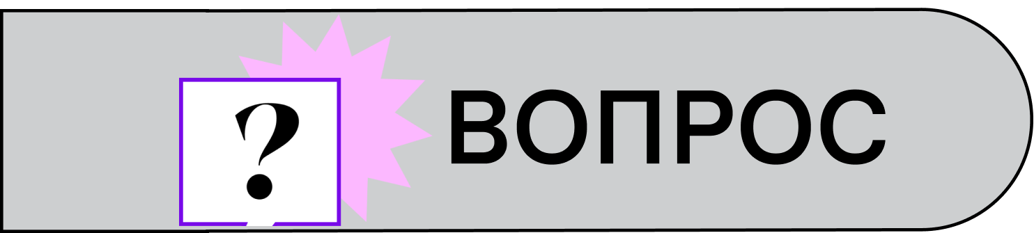
Хочу начать нашу встречу с вопроса. Каким способом в наше с вами время можно путешествовать? (диалог с аудиторией: по земле, по воздуху, по воде)
А как вы думаете, как могли путешествовать люди в IX–XIV веках? (диалог с аудиторией: подводим к тому, что путешествовали на ладьях по рекам)
Древние славяне обычно строили свои поселения по берегам рек. Вода была необходима для ведения хозяйства, также реки служили торговыми путями. Славяне использовали их, чтобы обмениваться товарами как между собой, так и с другими народами.
Так, например, через Древнюю Русь проходил один из старинных торговых путей — «из варяг в греки». Это условное название маршрута, который пролегал по рекам и вел из Балтийского моря в Черное, к берегам Византии. Он стал магистральным для торгового и культурного обмена между северными и южными странами.
История нашей страны тесно связана с борьбой за контроль над континентальными водными путями, их обустройством, использованием и расширением. Давайте подробнее рассмотрим несколько этапов этого процесса.
Но перед этим прошу вас отсканировать куар-код, который видите на экране, и пройти регистрацию на мероприятие. Обратите внимание, что на официальном сайте Российского общества «Знание» можно смотреть познавательные фильмы, слушать лекции или подкасты, следить за анонсами мероприятий и узнавать много нового.
Часть 2. Основная
Слайд 2.
Кто знает, где жили варяги? (диалог с аудиторией)
Храбрые витязи, варяги, жили за Балтийским морем. Оттого оно нередко называлось Варяжским. Отправлялись варяги на крепких ладьях грабить и воевать не в только соседние, но и дальние страны. В Западной Европе называли этот народ норманнами.
Земля у норманнов нехлебородная, обрабатывать ее тяжело, а море близко. Вот они с давних пор и привыкли грабить тех, кто им в море или на берегах попадался.
Слайд 3.
Укажите, где жили древние греки. (диалог с аудиторией)
Исторический центр Восточной Римской империи, также известной как Византийская, находился там, где ныне располагаются Турция и Греция, – за Черным морем. Столицей ее был Царьград, или Константинополь. Это название формально осталось за городом и после завоевания Византии Османской империей. Только в 1930 году правительство Турецкой Республики официально переименовало Константинополь в Стамбул.
Слайд 4.
А теперь укажите, какую территорию занимала Древняя Русь. (диалог с аудиторией)
Благодаря торговому пути «из варяг в греки» славяне рано наладили контакты и торговлю со Скандинавией, Восточной Европой и Византией, поскольку населяли значительную часть территории, через которую проходил этот путь. Они занимались сельским хозяйством, ремеслами, торговлей и рыболовством, умели обрабатывать землю, строить крепости и суда, что делало их важными участниками торговых и военных маршрутов.
Контакты между народами, живущими вдоль торгового пути, способствовали культурному обмену, распространению технологий, а также формированию новых социальных и политических структур. Славяне активно участвовали в этом процессе, оставляя свой след в истории и культуре раннего Средневековья.
Слайд 5.
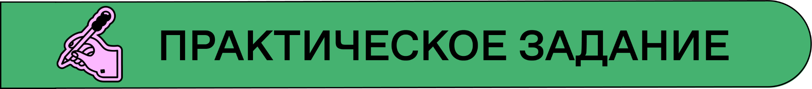
Все ли знают, что такое стартер-пак? (диалог с аудиторией)
Чтобы отправиться в путешествие «из варяг в греки», нам нужно собрать стартер-паки. Сейчас я предлагаю вам разделиться на 3 команды. (делим слушателей на 3 команды)
Первая команда будет у нас ВАРЯГАМИ, вторая — ГРЕКАМИ, а третья — ЖИТЕЛЯМИ ДРЕВНЕЙ РУСИ.
На экране вы видите стартер-пак школьника. По этому образцу вы должны самостоятельно собрать стартер-пак для варягов, греков и жителей Древней Руси.
Слайд 6.
(на слайде изображены пронумерованные картинки, которые имеют отношение к византийцам («грекам»), варягам и жителям Древней Руси; желательно распечатать их - Приложение 1 и раздать каждой команде, правильные ответы для спикера - Приложение 2)
Перед вами предметы, вам нужно выбрать подходящие для вашего стартер-пака.
(даем командам 3 минуты на обсуждение и после по 1 минуте для презентации стартер-пака варягов, жителей Древней Руси и «греков»)
А теперь давайте отправимся в путешествие «из варяг в греки»: больше узнаем об этом торговом пути и попробуем понять, правильно ли сделали стартер-паки.
Слайд 7.
А теперь давайте посмотрим, верно ли мы собрали их и готовы ли отправить в путешествие? (диалог с аудиторией, проверяем правильность выполнения, если есть ошибки меняем и после того как все верно переходим дальше)
Слайд 8.
Как же пробирались варяги к Царьграду? Как плыли они из Балтийского моря в Черное? Через какие земли лежал их путь? (диалог с аудиторией)
Плыли варяги по реке Неве, по которой корабли входили в Ладожское озеро. Из Ладожского озера по реке Волхов продвигались до озера Ильмень, на берегу которого находился Новгород, один из древнейших русских городов. От Новгорода по реке Ловать плыли дальше. Ловать вскоре поворачивает на восток, а купцам надо было на юг. Но как?
(указать, что на карте река Ловать поворачивает на восток и пояснить, что купцам дальше надо было на юг в реку Днепр)
Как вы думаете, что делали купцы, чтобы попасть в Днепр? (диалог с аудиторией)
Давайте посмотрим на слайд. Вы видите картину Николая Константиновича Рериха «Волокут волоком» (1915). Итак, купцам приходилось ВОЛОЧЬ ладьи по суше, чтобы добраться до Днепра. Всего на пути «из варяг в греки» было два таких отрезка: между реками Ловать и Западная Двина, а также между Западной Двиной и Днепром.
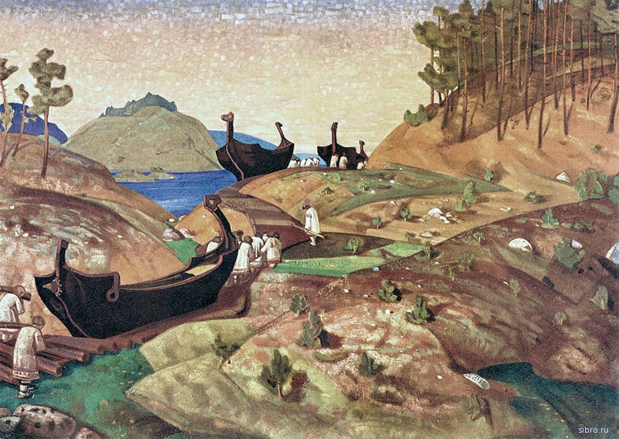
Мы сказали, что длиннейший торговый путь проходил через славянские земли. Чем такое расположение было выгодным для славян? (диалог с аудиторией)
- Удобные водные пути способствовали развитию торговых связей Древней Руси с другими государствами Европы и Азии. Ведь по рекам можно было добраться до Волги, а оттуда через Каспийское море и до Средней Азии. Русские купцы не боялись далеких путешествий и вели интенсивную торговлю. Вот почему уже к концу Х века новгородские гости – так тогда называли купцов из-за их мирных намерений, связанных только с желанием торговать – освоили почти весь Русский Север от берегов Финского залива до самого Урала.
- Варяжские и греческие суда останавливались у берега какой-нибудь славянской реки, чтобы обменяться различными товарами как между собой, так и с местными жителями. Благодаря пути «из варяг в греки» наступил промышленный расцвет таких городов, как Киев, Чернигов, Псков, Новгород.
Слайд 9.
Подумайте, чем занималось население этих городов. (диалог с аудиторией)
Там жили ремесленники, которые чинили корабли, крестьяне привозили в города съестные припасы.
А знаете ли вы, чем торговали купцы? Что везли из Византии? (диалог с аудиторией)
Варяги везли с севера оружие и доспехи, полотно, кожи, стеклянные бусы и драгоценный янтарь. Русская земля торговала дорогими мехами (соболя, горностая, куницы, рыси), медом, воском, скотом, зерном, коваными изделиями и серебром. С юга на север купцы везли главным образом паволоку — греческую шелковую ткань. Она очень ценились как в Русской земле, так и у варягов. Паволоку использовали для покрытия иконной доски, чтобы сохранить левкас от растрескивания. Греки торговали южными плодами, винами, пряностями, восточными сладостями, драгоценными камнями.
Вот мы с вами поволокли наши лодки и добрались до Смоленска, тут нам нужно починить суда и обменять товар.
- Задача для «греков» — выменять свой товар на дорогие меха жителей Древней Руси, так как в Балтийском море прохладнее, чем в Царьграде.
- Задача для варягов — выменять свой товар на драгоценные камни и паволоки греков.
- Задача для жителей Древней Руси — починить грекам лодки.
У вас есть 3 минуты. Вам необходимо договориться с другими группами, предложить им обменять по бартеру или купить то что вам нужно, сами можете делать предложения группам или соглашаться на их сделки. Затем посмотрим, у кого получилось договориться и выполнить задание.
(на задание дается три минуты, затем обсуждаем, кто и что выменял друг у друга, у всех ли получилось договориться и, если нет, то почему)
Слайд 10.
Какое значение имел торговый путь «из варяг в греки»? (диалог с аудиторией)
Торговая дорога всегда ускоряет развитие земель, по которым проходит. Вдоль такого пути возникают города. Это не были города в современном значении. Слово «град» означало огороженное место. Такие поселения стали возникать вдоль всего пути «из варяг в греки». От них пошло скандинавское название Древней Руси – Гардарики, «страна городов».
По словам советского академика Михаила Николаевича Тихомирова, к XI веку на Руси насчитывается около 90 городов, в XII веке – 224, а к середине XIII века – около 300.
Мы с вами прошли почти весь путь «из варяг в греки». Последнее задание — нарисовать его на карте, которую я вам раздам.
(предлагаем каждой команде раздать карту (Приложение 3)
Вам необходимо вспомнить все, что мы обсуждали сегодня, и проложить путь «из варяг в греки». У вас на это всего 1 минута. Время пошло!
(показываем верный маршрут и подводим к тому, что победила дружба)
Часть 3. Заключение
Слайд 11.
На протяжении всей истории Россия стремилась создать на своей территории торговый путь, который связал бы Белое, Балтийское, Черное, Азовское и Каспийское моря. Это удалось сделать только в советские времена, при правлении Иосифа Сталина. В 1952 году после открытия Волго-Донского канала Москва стала «портом пяти морей».
А возможно это стало, в том числе, благодаря пути «из варяг в греки». Он играл ключевую роль в становлении древнерусской государственности и отражал важность торговли и культурного обмена в истории человечества. Этот путь не просто соединял различные земли и народы, а являлся символом силы и процветания русской цивилизации.
История развития торговых путей показывает нам, как важно общение с другими народами, обмен опытом и знаниями. Сегодня сохранение и развитие торговых связей актуальнее, чем когда-либо. Это открывает новые возможности для развития экономики, культуры и международного сотрудничества.
Спасибо за внимание! Чтобы понять, была ли информация для вас полезна и интересна, прошу всех отсканировать QR-код, который вы видите на экране, и ответить на несколько коротких вопросов о выступлении: нам очень важно ваше мнение!

Приложение 1
(картинки с атрибутами славян, варягов и «греков»)
Приложение 2
(какие предметы к чему относятся, для спикера)
Приложение 3
